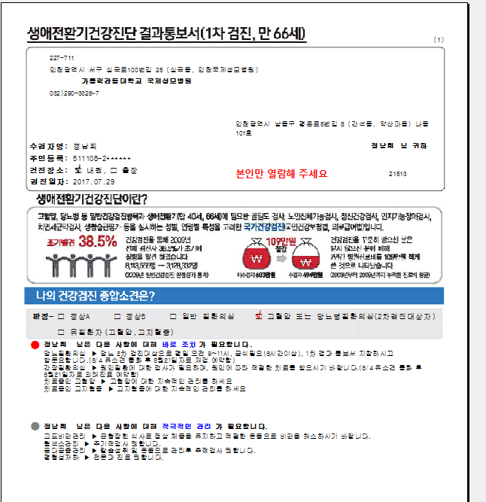

과장님 바로조치칸에 질환의심이면 □일반 질환의심에 체크되고,
치료중인 고혈압,고지혈증,당뇨이면 □유질환자(고혈압,고지혈증)에
체크되도록 부탁드립니다.

